МБУК ВР «МЦБ» им М.В. Наумова
6+++====++
Рябичевский отдел
6+
Сценарий
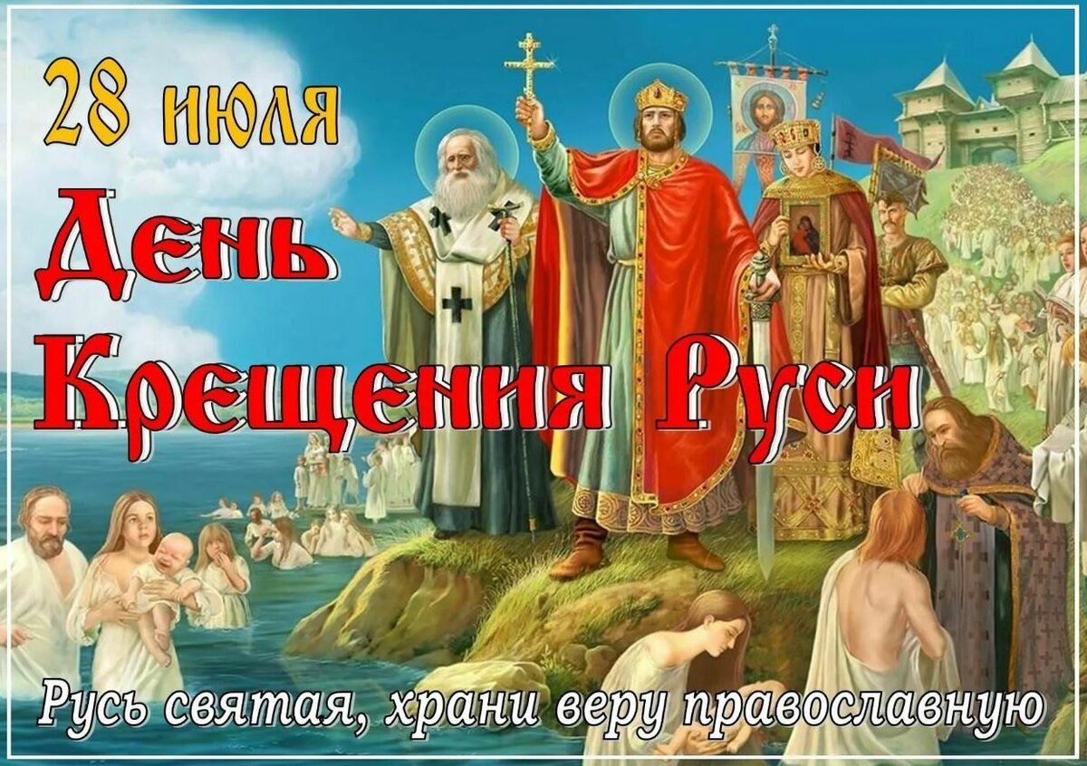
Составитель: Польная Е.Н.

Живи и славься, Русь святая!

х. Рябичев
2023 год
Литературно-исторический час

Цель: Дать детям представления о Крещении, о приходе Христианства на Руси, о роли князя Владимира-Красно Солнышко.

Задачи: Сформировать чувства патриотизма, уважения к истории России и ее прошлому. Поддерживать интерес и чувство гордости за наших предков, защищавших рубежи Отечества (богатыри).

Ведущий. Здравствуйте, ребятушки –
Хлопчики да девчатушки!
Совершим сегодня путешествие!
Ох, нескучным будет наше шествие.
Слава русской стороне!
Слава русской старине!
Я рассказывать начну,
Чтобы дети знать могли
О делах родной земли.

Давным-давно, когда книг еще не было, а история передавалась от отца к сыну, от отца к его детям, поселились наши предки-славяне вдоль могучей реки Дунай. Привольно жилось им: земля плодородная, края теплые. В те далекие времена и стали строиться города, появились князья, а при них дружина, т. е. войско.
Ведущий. Ребята, скажите, а в какой стране мы живём?
Правильно, ребята. А как она называлась в давние времена?
Давным-давно на месте городов и деревень, где мы с вами сейчас живем, стояли непроходимые леса, полные зверей и птиц. Многие места занимали топкие болота. Жить в таких условиях могли только очень сильные, выносливые и храбрые люди. Среди них были и наши предки-славяне: светловолосые, голубоглазые, высокого роста, мускулистые. Они были храбрыми воинами. А в те далекие годы война – обычное дело, ведь приходилось отстаивать свои земли от врагов. Много времени славяне проводили в сражениях. Сейчас мы сделаем разминку для богатырей.
Богатырь, он вот каков: (Показывают «силача»)
Он силен, он здоров,
Метко палицу бросал,
Зорко, зорко наблюдал.
Подрастаем мы, смотри, (Дети из положения сидя медленно поднимаются)
Станем, как богатыри.

Ведущий. Дети, а вы знаете, что у нас на Руси много лет тому назад был такой Князь, которого звали Владимир-Красно Солнышко? Это был один из сыновей великого князя – воина Святослава, внук святой Княгини Ольги. Он был смелым и воинственным князем, огнем и мечом покорял своих соседей и без сожаления убивал противников.

Однажды князь отправил послов в разные страны, чтобы более основательно познакомиться с существовавшими религиями. Они вернулись и поведали, что нигде не встречали такого величественного богослужения, как у православных, в Греции. «Стоя в их храме, — рассказывали послы, — мы не знали, где находимся — на земле или на Небе». Для принятия веры нужно пройти обряд крещения.

А кто знает, что такое крещение? (ответы детей)

Ведущий. Крещение Руси – одно из важнейших культурных событий в истории Древней Руси. Оно смогло положить конец языческой и идолопоклоннической вере, тогда царившей на всей территории нашей страны. Одним из первых на Руси крестился сам Князь Владимир, чтобы показать пример своему народу. Ведь тогда все вокруг древние племена русичей, древлян не знали о том, что всю природу создал Господь и что он имеет над нею власть. «И утром вышел Владимир со священниками на Днепр. И собралось людей без числа: вошли в воду и стояли, одни по шею, другие по грудь, дети же у берега, другие же держали детей; уже крестившиеся ходили около них, а священники, стоя, творили молитвы. И надо было видеть радость на небесах и на земле о спасении стольких душ». Так описывает летопись это великое событие.
Затем послал Владимир по всему городу сказать: «Если не придет кто завтра на реку — будь то богатый, или бедный, или нищий, или раб — будет мне врагом». Услышав это, с радостью пошли люди, ликуя и говоря: «Если бы не было это хорошим, не принял бы этого князь наш и бояре». На следующий же день вышел Владимир с греческими священниками на Днепр, и сошлось там людей без числа. Вошли в воду и стояли там одни до шеи, другие по грудь, некоторые держали младенцев. Чтобы стать христианином, нужно было принять крещение — войти в воду, «смыть с себя старую веру» и очиститься. Затем священник (человек, который служит Богу) произносил молитву, брал в руки крест и крестил им тех, кто вошел в воду. А потом и сам человек накладывал на себя крест рукой: от лба до пояса, от правого плеча к левому плечу. Ведь крест является символом христиан. Таков обряд крещения. С того времени сияет свет православия на всей славянской земле, а князя Владимира величают Владимиром-Крестителем. Став христианином и крестив русских, князь Владимир до конца своих дней заботился о духовном воспитании своего народа и сам был примером благочестивой жизни.

Ведущий. Многие из вас тоже православные крещеные и имеют отличительный знак от тех, кто не проходил этого обряда. А кто мне скажет, что это за знак? (Крестик.)
Как вы думаете, что он означает?
Дети. Оберегает от зла, беды, плохих людей.
Ведущий. Да, это нательный крестик, который надевается священником при крещении, тогда же каждый из православных получает имя святого, который всегда помогает человеку в самых неожиданных и трудных ситуациях. После крещения Князь Владимир стал совсем другим человеком, он по Божьим заповедям возлюбил всех своих подданных, старался кому можно чем-то помочь…кому едой, кому лечением, а кому и учением. За доброту и милость, стремление облегчить тяжелые тяготы своего народа прозвали его «Красным солнышком».
Князь Владимир не хотел больше воевать, ему стало тяжело даже казнить смертью разбойников и преступников. На княжеском дворе он стал устраивать угощения для всего народа, а больным велел развозить по домам хлеб, мясо, мед. Он очень хотел, чтобы на Руси не было больше нищих и голодных.

Ведущий. Сотворив прекрасный мир, Бог повелел человеку оберегать его. Люди, жившие на Святой Руси, любили и оберегали свою Родину. Среди них были князья, воины, простые крестьяне и ремесленники. Их называли защитниками Отечества.
А может вы, дети, подскажите мне имена тех, кто помогал Князю Владимиру Красно Солнышко охранять родную землю? Ведь вы имена этих богатырей прекрасно знаете.

Дети. Святогор, Илья Муромец, Алеша Попович, Добрыня Никитич.

Ведущий. В старину на Руси существовала народная забава – перетягивание каната.
Выходи частной народец, покажи удаль молодецкую.
Проводится игра-забава «Перетягивание каната» (Звучит народная песня «Богатырская наша силушка»).

Ведущий. Многое изменилось с тех пор: на Руси стали строиться храмы, монастыри, стала развиваться письменность и грамотность, живопись и зодчество. Лучшие художники пишут иконы с ликами святых предков наших.
Русь православная славится необыкновенно красивыми храмами.
Ребята, можете ли вы назвать главный храм России?

Дети. Храм Христа Спасителя.

Ведущий. Правильно. Храм Христа Спасителя был создан всей Россией и стал зримым воплощением ее Славы, ее Веры и Величия, свидетелем многих исторических событий.
В нашем хуторе, Рябичеве, тоже есть храм, имени святого Николая Чудотворца. В Храмах люди молятся, просят прощения у Господа за свои проступки, чтобы быть честнее, добрее, милосерднее.
Теперь вы знаете, кто такой Владимир-Креститель. За его доброту народ прозвал его Владимиром-Красное Солнышко и складывал про него былины. Владимир был причислен к лику святых.
28 июля Православная церковь чтит память святого равноапостольного князя Владимира. (Звучит баллада о князе)

Ведущий. Вот и подошло к завершению наше сегодняшнее путешествие, но наша Родина велика и история ее такая интересная, что мы непременно еще ни один раз встретимся, чтобы поговорить о прошлом и настоящем нашего Отечества. Помните всегда самое главное правило в жизни: не делать зла и творить добро. Будьте солнышками!

Список использованных источников

1. https://detstih.ru/blog/stihi-pro-drevnyuyu-rus

2. Боровков, Д.А. Древнерусские летописцы и Повесть временных лет/ Д.А. Боровков. – М.: Вече, 2021. - 256с.: ил. – (Неведомая Русь)

3. Герои русской истории/ История России. Ред. Григорьева, Е., худож. Лившиц, Л. –М.: Белый город, 2001. – 48с.: ил.

